姓 名: 韦雨轩
专 业: 人力资源管理
毕业院校:广西民族师范学院
联系方式: 15777896375
邮 箱：1052882706@qq.com

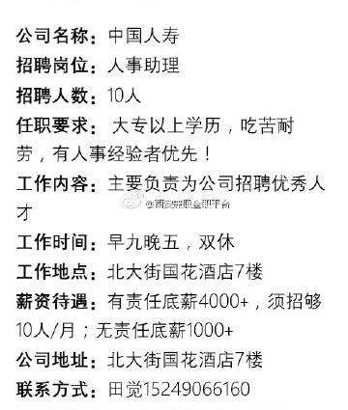

个人能力
个人简历
求职意向：人事助理
自我评价
个人经历
教育背景
基本资料
姓 名： | 韦雨轩 | 出生年月： |  | 1996.5.19
性 别： | 女 | 政治面貌： |  | 团员
籍 贯： | 广西巴马 | 学 历： |  | 本科
联系电话： | 15678438845 | 专 业： |  | 人力资源管理
求职意向： | 人事助理 | 毕业院校： |  | 广西民族师范学院
兴趣爱好 | 打羽毛球、打排球 | 游泳、听音乐
2016-2020 | 广西民族师范学院 |  |  |  | 人力资源管理
主修课程： | 人力资源管理、培训与开发、经济学原理、经济法基础、基础会计学、高等数学、招聘与录用、经济法、管理学原理、组织行为学、绩效管理、人力资源战略与规划等等。
2016-至今 | 广西九星金泰环保科技公司 |  |  |  | 文员
大一参加寒假青年彩虹桥志愿者活动和校外组织“一村一品”志愿者活动。
2016-2017年参加学校勤工俭学，做过办公室学生档案助理。
2012高中毕业在南宁泰芒公司做过销售。
2017-2019年在校企合作企业兼职文秘工作。
2018年参加民大的校园招聘会。

 | 专业基础扎实，社会实践丰富。
 | 有一定社会实践经验。
 | 熟悉办公室软件且有一定的沟通技巧能力。
个人方面：人力资源专业，基础理论扎实，熟练办公室软件和文件的处理方法。
工作方面：个人实践经验丰富，熟悉办公室档案的处理和有过做专员的经验，责任心强。
性格方面：具备有沟通表达能力，善于与人交往，人际关系好。
学习方面：学习能力较强，能吃苦耐劳，有良好的团队协作能力及组织能力。

自荐信
尊敬的领导：
您好！
我叫韦雨轩，毕业于广西民族师范学院人力资源管理专业，主修课程有《招聘管理》、《人力资源规划》《薪酬管理》、《员工关系》、《绩效管理》、《人力资源管理实训》等等。在校成绩优异，并获得相关学士学位，顺利毕业。
在校期间，我严格要求自己，认真学习了专业知识，能熟练的操作各种办公软件。在任何时候都很注重团队精神，积极参加学校的各种举办的活动，曾获得院级“三级跳远比赛”二等奖、崇左市第一书记“一村一品”优秀志愿者证书、崇左市无偿献血证书和“青年志愿者彩虹桥行动”证书等等，在校企合作做了两年兼职，负责文秘工作，在学校任职学生档案助理一年，社会实践丰富，常常利用课余时间不断磨练自己，积累工作实践经验，为日后工作打下基础。
在校学习的同时，我也利用假期时间参与社会实践。我在河池市巴马人民司法局实习半个月，实习期间，我学会了对各种资料的分类管理、处理文件的办法、与人交往和职场的沟通技巧，提升了我的语言表达能力以及团队协作能力。
希望您给予面试机会，静候佳音。
祝您事业顺利，万事如意！
自荐人：韦雨轩
2019年 4 月 18 日

